2025届毕业生创新学分成绩录入操作流程
一、录入要求
1.2021级本科学生
当学生课外科技活动学分≥1学分且创新总学分≥3学分时，学生创新学分达到要求，录入合格；不满足条件的学生录入不合格。
创新总学分=课外科技活动学分+创新创业课程学分
录入课程代码：1832101 课程名称：创业基础与创新实践
2.2023级专升本学生
学生学分获得情况 |  | 课程代码 | 录入成绩
课外科技活动学分≥1学分 | 创新总学分≥2学分 | Z2332101 | 合格
课外科技活动学分≥1学分 | 创新总学分≥2学分 | Z2332102 | 合格
课外科技活动学分≥1学分 | 创新总学分﹤2学分 | Z2332101 | 不合格
课外科技活动学分≥1学分 | 创新总学分﹤2学分 | Z2332102 | 合格
课外科技活动学分﹤1学分 | 创新创业课程≥1学分 | Z2332101 | 合格
课外科技活动学分﹤1学分 | 创新创业课程≥1学分 | Z2332102 | 不合格
课外科技活动学分﹤1学分 | 创新创业课程﹤1学分 | Z2332101 | 不合格
课外科技活动学分﹤1学分 | 创新创业课程﹤1学分 | Z2332102 | 不合格
创新总学分=课外科技活动学分+创新创业课程学分
录入课程代码：Z2332101 课程名称：创业基础与创新实践
录入课程代码：Z2332102 课程名称：创业基础与创新实践
3.录入时间：2025年4月22日-2025年5月20日
请大家于2025年5月20日前完成创新学分录入。
4.班级学生未全部录入时，点击暂存按钮暂存数据。待班级全部学生最终创新认定结果录入完成后再提交，一旦提交后成绩将无法修改。
二、创新学分录入流程
（一）登录教务系统，点击教师服务→成绩录入→ 分课程按上课班级录入成绩
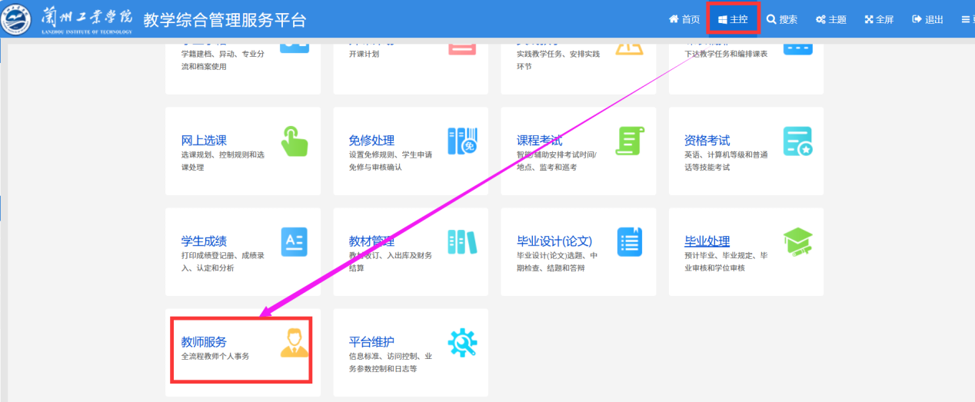
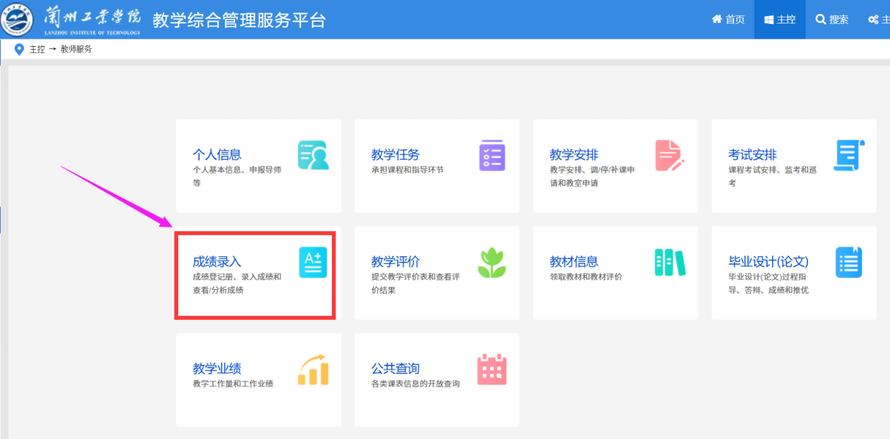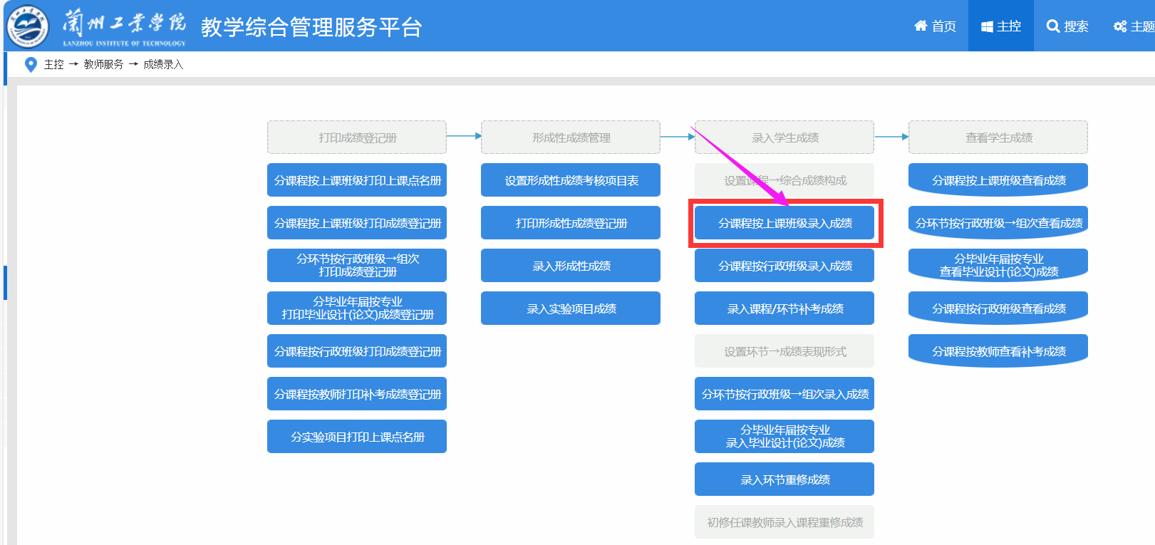

（二）成绩录入
1、2021级本科毕业生
（1）设置学期：2024-2025学年第一学期
（2）课程代码：1832101 课程名称：创业基础与创新实践
（3）点击录入→查找→学生姓名→合格/不合格→暂存
在录入界面录入学生成绩，点击暂存按钮可以暂存数据，录入完成后点击提交按钮提交成绩。（班级学生未全部录入时，点击暂存按钮暂存数据。待班级全部学生最终创新认定结果录入完成后再点提交，一旦提交后成绩将无法修改。）
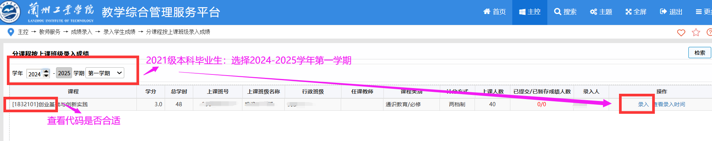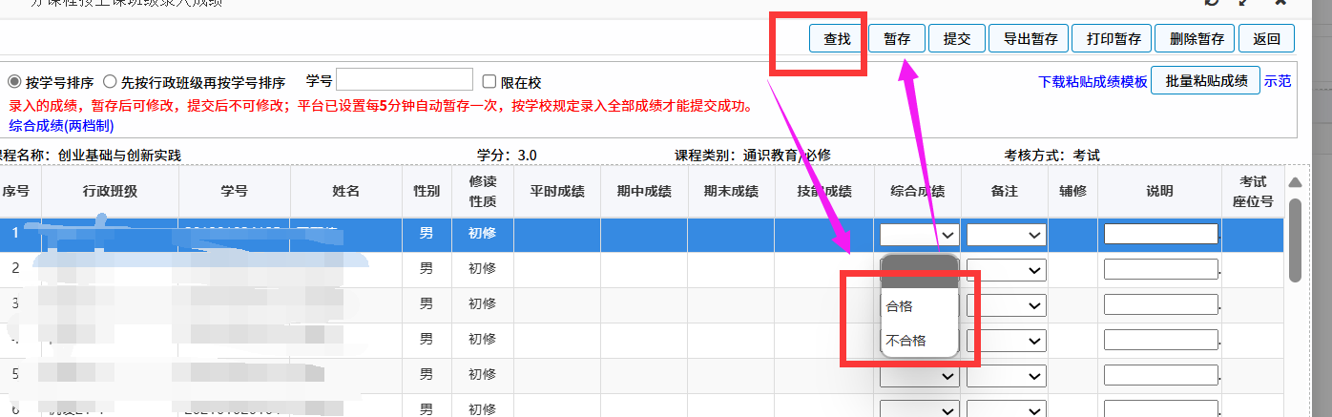
2、2023级专升本毕业生
（1）设置学期：2023-2024学年第一学期
（2）课程代码：Z2332101 课程名称：创业基础与创新实践
课程代码：Z2332102 课程名称：创业基础与创新实践
（3）点击录入→查找→学生姓名→合格/不合格→暂存
在录入界面录入学生成绩，点击暂存按钮可以暂存数据，录入完成后点击提交按钮提交成绩。（班级学生未全部录入时，点击暂存按钮暂存数据。待班级全部学生最终创新认定结果录入完成后再点提交，一旦提交后成绩将无法修改。）

